职业卫生技术报告信息网上公开记录表
用人单位名称 | 中国石油天然气股份有限公司贵州黔西南销售分公司
用人单位注册地址 | 贵州省黔西南州兴义市瑞金大道金地首座C座27楼
联系人 | 王斌
报告名称及编号 | 中国石油天然气股份有限公司贵州黔西南销售分公司兴仁市下山镇茅坪加油站工作场所职业病危害因素检测报告书 报告书编号：ZJP2024-016
项目组人员 | 毛久海、宋化维
现场调查人员 | 毛久海
现场调查时间 | 2024.2.18 |  | 用人单位陪同人 | 代银
采样与测量人员 | 毛久海、宋化维
采样与测量时间 | 2024.2.20-2.24 |  | 用人单位陪同人 | 代银
现场照片(现场调查及现场采样与测量照片，含企业名称或标识的合影照片)
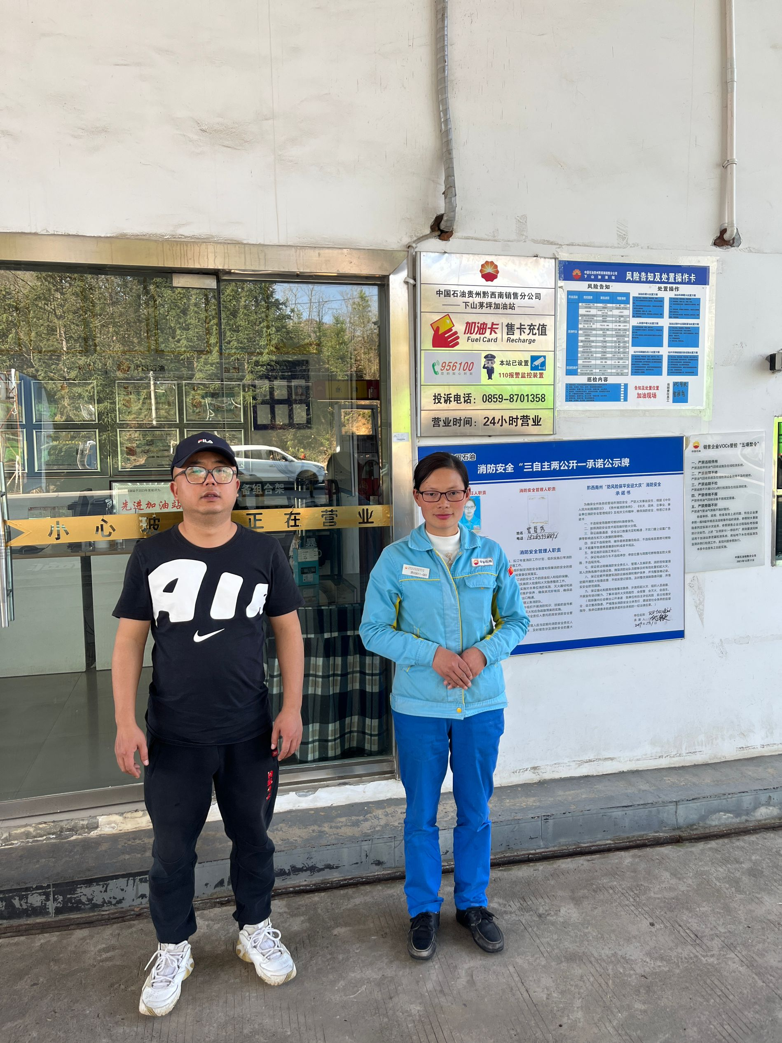
调查合影 |  | 检测合影
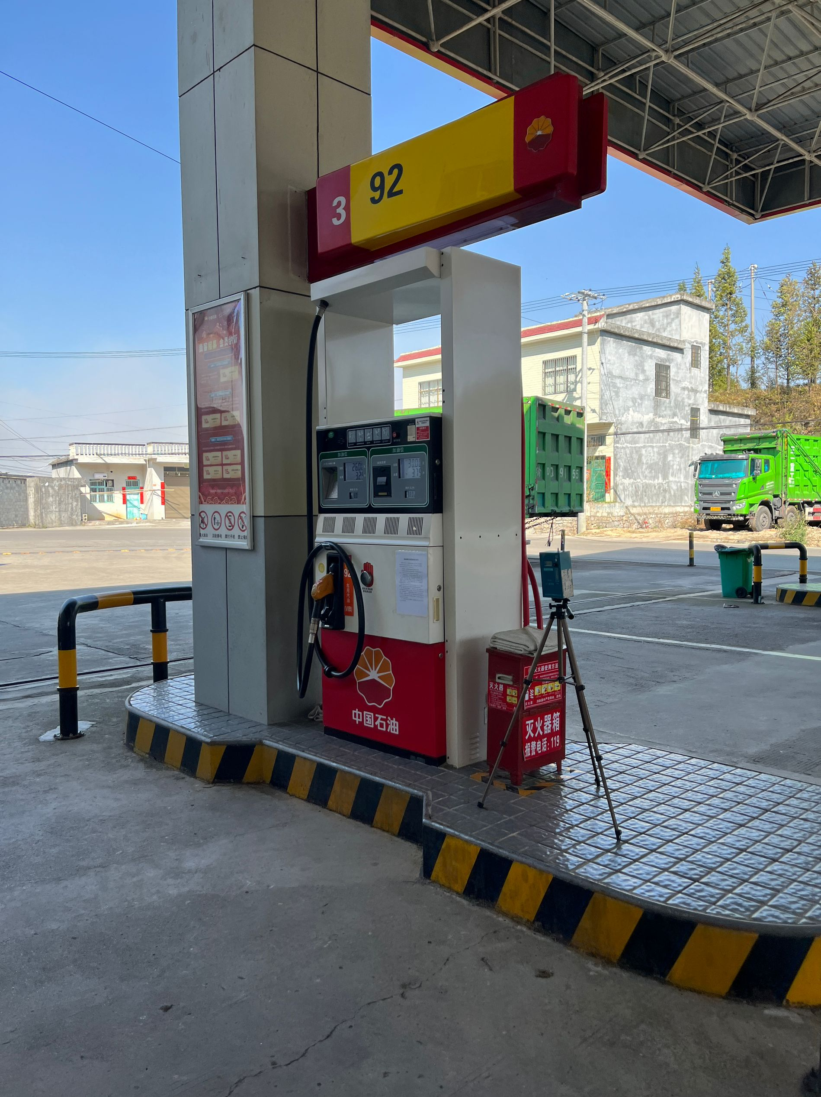
检测照片 |  | 检测照片

